### Pembuatan Sistem Informasi *Biodiversity*

Penelitian pada tahap ini akan dilaksanakan pada Agustus-Oktober 2020. *Sequence* DNA ikan Sungai Batanghari akan didepositkan sebagai DNA *library* pada *barcode of life data system* melalui [http://www.boldsystems.org](http://www.boldsystems.org/) sebagai portal *biodiversity* berbasis DNA *barcode* berbasis di Canada. Foto dan dokumentasi *biodiversity* ikan sungai Batanghari akan di depositkan pada website [www.fishbase](http://www.fishbase).org melalui serta Sistem informasi *biodiversity* ikan sungai Batanghari juga akan dikembangkan melalui penyusunan website [www.ikanjambi.org](http://www.ikanjambi.org). Pengembangan Sistem Informasi Biodiversity Ikan Sungai Batanghari diperincikan sebagai berikut:

* 1. **Analisis Sistem**

Adapun deskripsi spesifikasi sistem yang akan dikembangkan sebagai berikut:

1. Data yang dibutuhkan

Data yang diinput yang meliputi: (1) dokumentasi foto ilmiah morfologi ikan; (2) deskripsi atau informasi tentang ikan misalnya berat, Panjang dan lebarnya. (3) lokasi dan waktu serta karakteristik habitat dari ikan tersebut (5) informasi DNA dari spesies ikan.

1. Verifikasi

Data spesimen yang telah dilaporkan pada sistem informasi, selanjutnya diverifikasi oleh Tim saintifik yang terdiri dari peneliti pada universitas, lembaga pemerintah dan swasta, LSM, baik nasional maupun internasional.

1. Penampilan data

Setelah data dinyatakan terverifikasi, kemudian dapat dipresentasikan pada sistem informasi memuat data-data yang telah diinput sebelumnya. Data yang akan dipresentasikan memberikan informasi antara lain foto, nama spesies, deskripsi, habitat dan DNA ikan jika memungkinkan akan disertai peta serta Data berupa gambar, grafik dan tabel sehingga mudah diakses.

1. Database

Fitur sistem informasi ini menyediakan penyimpanan untuk database ikan Batanghari.

1. Sistem data input/penambahan data

Sistem data dikembangkan berdasarkan teknologi sistem informasi yang telah berkembang. Data dapat diinput dan diakses dengan media internet dan berbasis web. Selain pengunjung biasa, ada fitur registrasi sebagai member untuk dapat menginput/menambah data ikan.

* 1. **Analisis Keputusan**

Berdasarkan dari analisis kebutuhan sistem yang dibutuhkan sebagai database keanekaragaman hayati fauna ikan maka diinisasi untuk pengembangan aplikasi sistem informasi Biodiversity Ikan Sungai Batanghari (BHIOTA) dalam rangka transformasi digital pengelolaan dan penyimpanan database ikan sungai Batanghari sebagai berikut :

1. Aplikasi yang dikembangkan berbasis web agar mudah diakses oleh user dimanapun ia berada dengan syarat terkoneksi jaringan internet
2. Aplikasi dikembangkan dengan menggunakan bahasa pemrograman PHP dengan menggunakan framework laravel, dan didukung oleh bahasa pemrograman lainnya seperti CSS,javascript dll.
3. Aplikasi memuat kebutuhan sistem sebagai berikut:
4. **Kebutuhan fungsional sistem**

Permodelan fungsional sistem menggambarkan proses atau fungsi yang harus dikerjakan oleh sistem untuk melayani kebutuhan *user* secara rinci mengenai data-data yang berhubungan dengan database biodiversity ikan sungai Batanghari. Berdasarkan kebutuhan diketahui bahwa *user* yang menggunakan sistem adalah Admin, Member dan Pengunjung maka fungsi utama yang harus dilakukan oleh aplikasi Sistem Informasi Biodiversity Ikan Sungai Batanghari berbasis web dalam rangka transformasi digital pengelolaan data, informasi dan dokumentasi fauna Ikan adalah sebagai berikut :

* + 1. **Admin**

Fungsionalitas sistem untuk Admin adalah sebagai berikut :

* + 1. Fungsi *Login*

Digunakan untuk *login* atau masuk ke dalam sistem dengan menginputkan *username* dan *password* sebelum melakukan tambah, mengubah, menghapus informasi.

* + 1. Fungsi Mengelola Data Admin

Digunakan untuk mengelola data admin dalam melakukan tambah, ubah dan hapus data admin pada sistem.

* + 1. Fungsi Mengelola Data Ikan

Digunakan untuk mengelola data dan informasi ikan khususnya ikan sungai Batanghari termasuk melakukan tambah, ubah dan hapus data pada sistem.

* + 1. Fungsi Mengelola Dokumen

Fungsi mengelola dokumen merupakan fungsi untuk menambah menghapus, meng-*upload* dokumen dalam bentuk pdf atau jpg dan *edit* dokumen.

* + 1. Fungsi Mendowload Dokumen

Fungsi mendowload dokumen merupakan fungsi yang dilakukan oleh admin untuk mengambil *file* dokumen yang dibutuhkan.

* + 1. Fungsi *Logout*

Digunakan untuk *logout* atau keluar dari sistem.

* + 1. **Pengunjung**

Fungsionalitas untuk user pengunjung atau visitor antara lain sebagai berikut:

* + - * 1. Fungsi *Login*

Digunakan untuk *login* atau masuk ke dalam sistem dengan menginputkan *username* dan *password.*

1. Fungsi Melihat Dokumen

Fungsi melihat dokumenhanya melihat data dan informasi serta dokumen tentang ikan dan arsip lainnya yang dapat dilihat oleh user.

1. Fungsi Ubah Password

Fungsi ubah password merupakan fungsi untuk mengubah username dan password.

1. Fungsi *Logout*

Digunakan untuk *logout* atau keluar dari sistem.

* + 1. **Member**

Selain fungsionalitas yang dimiliki user pengunjung, untuk Fungsionalitas sistem untuk member adalah sebagai berikut:

1. Fungsi *Login dan Registrasi*

Digunakan untuk *login* atau masuk ke dalam sistem dengan menginputkan *username* dan *password* sebelum melakukan fungsi melihat dan mendownload dokumen serta Registrasi untuk menjadi member yang berfungsi untuk dapat menambahkan data dan informasi ikan baru sebagai database baru di sistem.

1. Fungsi Melihat Dokumen

Fungsi melihat dokumenhanya melihat data dan informasi serta dokumen tentang ikan dan arsip lainnya yang dapat dilihat oleh user.

1. Fungsi mengupload Dokumen

Fungsi untuk mengupload data, informasi serta dokumentasi ikan untuk menambah database ikan sungai Batanghari di BHIOTA.

1. Fungsi Mendowload Dokumen

Fungsi mendowload dokumen merupakan fungsi yang dapat dilakukan untuk mengambil *file* dokumen yang dibutuhkan.

1. Fungsi Ubah Password

Fungsi ubah password merupakan fungsi untuk mengubah username dan password.

1. Fungsi *Logout*

Digunakan untuk *logout* atau keluar dari sistem.

1. **Kebutuhan non fungsional sistem**

Berdasarkan kebutuhan fungsional sistem yang telah dijelaskan sebelumnya, diharapkan sistem yang dirancang memiliki hal-hal berikut :

* + - 1. *Usability*

Aplikasi memiliki rancangan antar muka sistem yang mudah digunakan oleh user.

* + - 1. *Functionality* 
         1. Mempermudah akses informasi.
         2. Sistem dapat diakses dalam 24 jam sehari
      2. *Security*

1. *User* diberi *username* dan *password*
2. Dokumen-dokumen arsip hanya dapat diolah oleh user
   * + 1. *Flexibility*

Kemudahan dalam mencari dokumen yang dibutuhkan dikarenakan pengorganisasian dokumen yang baik.

Kemudahan setiap akan mencetak dan mendownload dokumen karena dokumen arsip sudah terintegrasi dengan baik.

1. Kebutuhan Perangkat Keras seperti computer dan scanner
2. Kebutuhan Perangkat Lunak

Perangkat lunak yang dibutuhkan dalam membangun dan menjalankan sistem ini adalah :

a. Sistem Operasi windows

b. Web Server apache disini xampp

c. Editor sublime text

d. Web Browser

e. Database mysql

Aplikasi akan di install pada dengan alamat sebagai berikut <https://www>.ikanjambi.org.

### Rancangan sistem

* 1. **Deskripsi End-User**

Berdasarkan kebutuhan sistem yang telah dirumuskan sebelumnya yang digunakan dapat didefinisikan sebagai end-useryang terdapat pada aplikasi Sistem Informasi Biodiversity Ikan Sungai Batanghari yaitu sebagai berikut:

Tabel End-User

|  |  |  |
| --- | --- | --- |
| **No** | **Aktor** | **Deskripsi** |
| 1. | Admin | Admin fakultas bertugas untuk:   1. Mengelola Data Admin: menambah, mengubah, dan menghapus informasi mengenai data admin. 2. Mengelola data dan informasi: menambah, mengubah, dan menghapus informasi mengenai data dosen. 3. Mengelola Dokumen: menambah, mengupload, mengubah, dan menghapus informasi mengenai dokumen – dokumen yang ada pada sistem. 4. Mendownload Dokumen:melakukan pendownloadan dokumen yang ada pada sistem. |
| 2. | Member | Member dapat melakukan aktivitas antara lain:   1. Melihat Dokumen: untuk melihat semua informasi yang ada dalam aplikasi. 2. Mengupload Dokumen : dapat melakukan upload dokumen tambahan mengenai ikan beserta informasi pendukung lainnya termasuk DNA dan foto dokumentasi. 3. Mendowload Dokumen: dapat melakukan download dokumen yang ada pada sistem. 4. Mengubah Password: merubah username dan password user pada system. |
| 3. | Pengunjung/Visitor | Pengunjung atau visitor dapat melakukan aktivitas antara lain:   1. Melihat Dokumen: untuk melihat semua informasi yang ada dalam aplikasi. 2. Mendowload Dokumen: dapat melakukan download dokumen yang ada pada sistem. 3. Mengubah Password: merubah username dan password user pada sistem. |

* 1. **Diagram Aktivitas (*activity diagram)***

Diagram Aktivitas atau *activity diagram* menggambarkan *workflow* (aliran kerja) atau aktivitas dari sebuah sistem. Berikut ini *activity diagram* yang diperlukan yaitu :

* + - 1. Activity Diagram Login

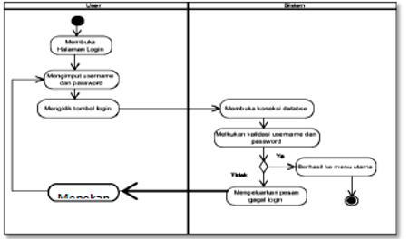

Gambar 3. 2. activity diagram login

*2.* Kelola menu Data Admin

*Activity Diagram* kelola menu data admin ditunjukkan pada Gambar 3.3 sampai dengan Gambar 3.4 menjelaskan aktivitas sistem saat mengedit data admin.

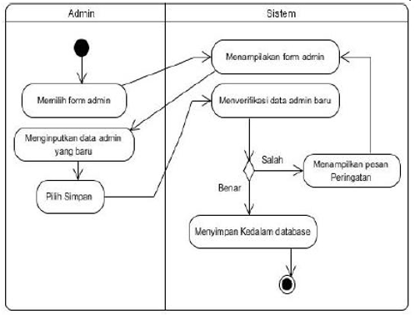

Gambar 3. 3. menambah data admin

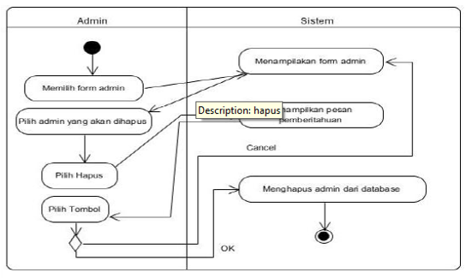

Gambar 3. 4. Menghapus data admin

Dari *activity diagram* diatas untuk mengelola menu yang lainnya, *users* harus memilih menu sesuai dengan nama yang akan di kelola pada menu serta alurnya sama dalam melakukan aksi tambah, ubah dan hapus dengan aksi dalam tambah, ubah dan hapus pada data admin.

3. Kelola Dokumen

*Activity diagram* kelola dokumen ditunjukkan pada Gambar 3.5 sampai Gambar 3.10 menjelaskan aktivitas sistem saat menambah, menghapus, meng-*upload* dan *edit* dokumen.

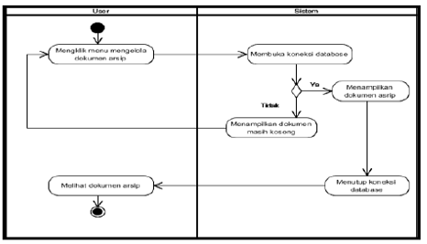

Gambar 3. 5. kelola dokumen

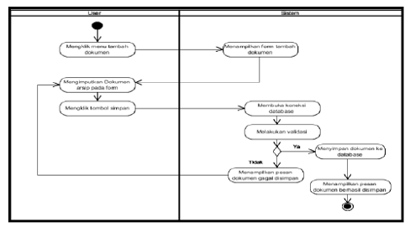

Gambar 3. 6. Tambah Dokumen

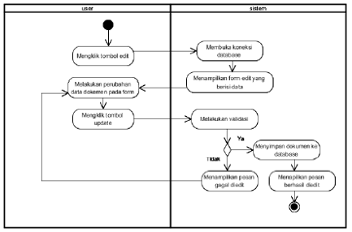

Gambar 3. 7. Edit Dokumen

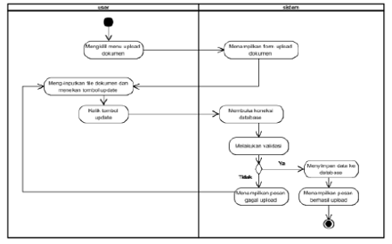

Gambar 3. 8. Lihat Dokumen

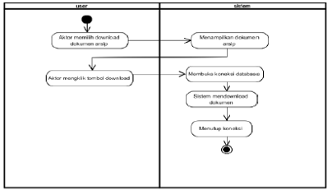

Gambar 3. 9. Download Dokumen

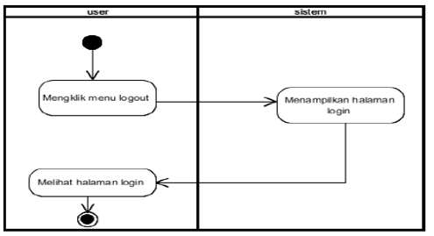

Gambar Diagram Logout

* 1. **Rancangan Antar-Muka (User Interface)**

1. **Menu Beranda**

Berisi informasi mengenai sistem informasi Biodiversity ikan khususnya yang berada di Sungai Batanghari dan sekitarnya.

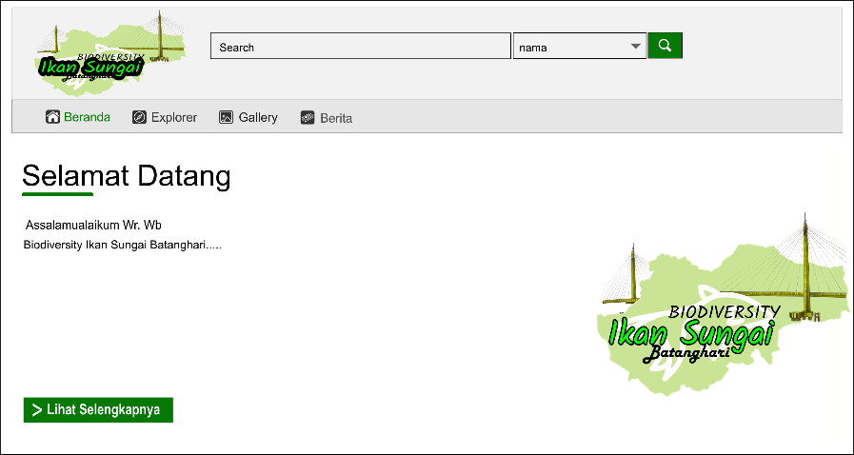

1. **Menu Berita Kegiatan**

Berisi tentang informasi kegiatan yang dilakukan dalam rangka mengumpulkan keanekaragaman hayaitu ikan sungai Batanghari

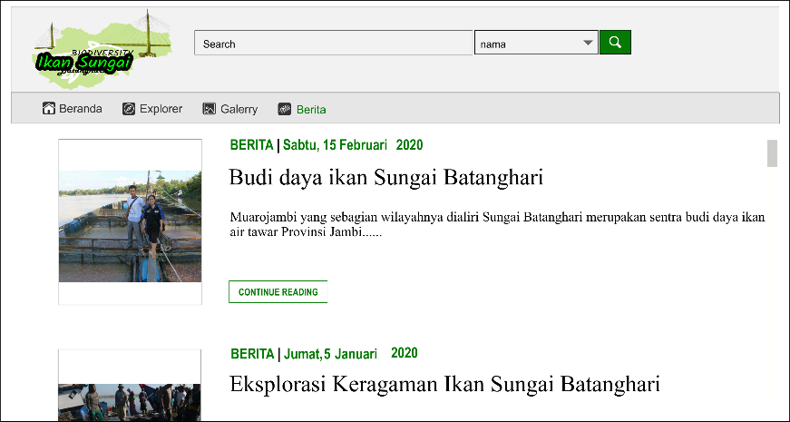

1. **Menu Gallery**

Berisi tentang foto, video dan dokumentasi kegiatan ekplorasi

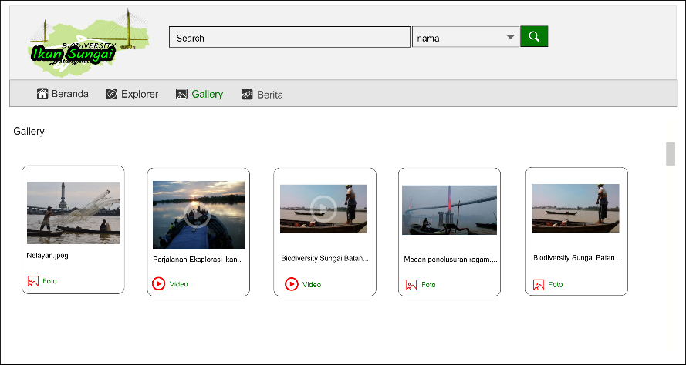

1. **Menu Jelajah/Explore Ikan**

Menu ini merupakan inti atau menu utama dalam aplikasi ini yaitu berisi tentang fitur penelusuran jenis ikan, fitur foto ikan, informasi tentang ikan secara lengkap, DNA ikan, Habitat ikan dll

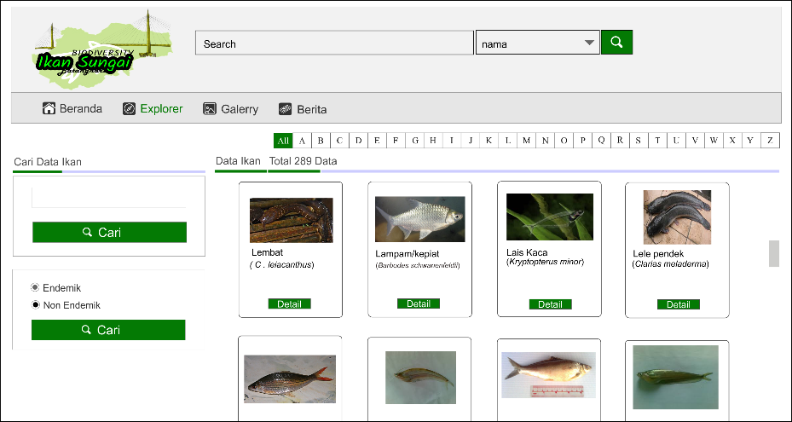

1. **Menu search/pencarian**

Menu ini berisi tentang pencarian berdasarkan nama jenis nama ikan atau berdasarkan nama latinnya. Dan pencarian berdasarkan indeks, user tinggal memilih indeks yang dibutuhkan.

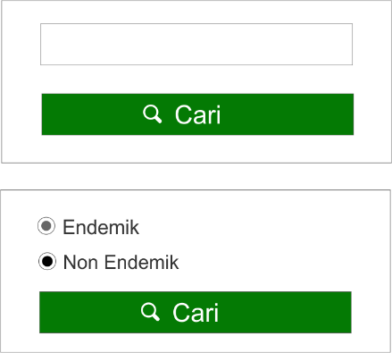

1. Menu Login Dan Registrasi

Fitur ini merupakan fitur untuk mengatur dan mengelola aplikasi bagi admin sedangkan bagi user member harus melakukan registrasi sehingga setelah login menu ini dapat digunakan untuk menambah database tentang ikan.

